Пресс-релиз
16 апреля 2019 года

Как оформить выплату

по уходу за нетрудоспособными гражданами

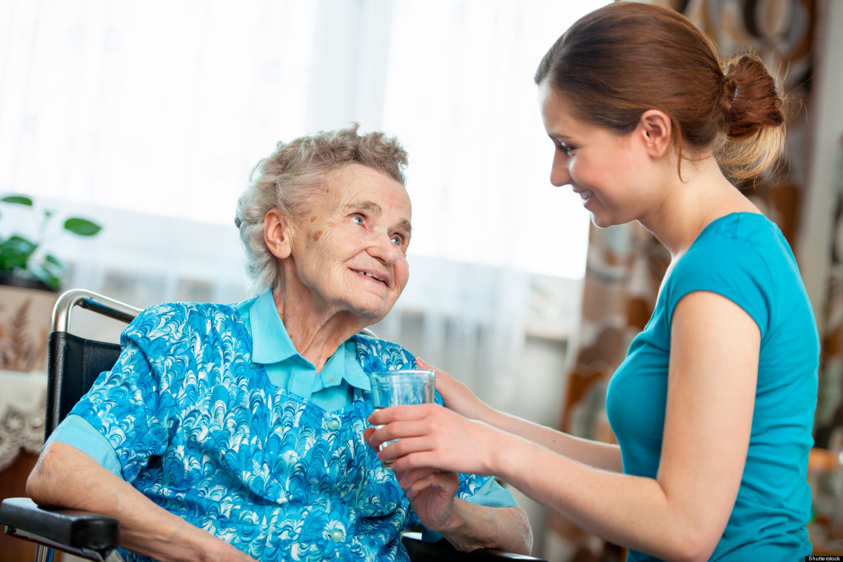

Разъяснения дает заместитель начальника Управления Пенсионного фонда в Колпинском районе Ольга Рудой.
- Компенсационная выплата устанавливается неработающему трудоспособному гражданину, который осуществляет уход за нетрудоспособным гражданином, независимо от факта совместного проживания и от того, является ли он членом его семьи, - поясняет Ольга Сергеевна.
К нетрудоспособным гражданам, за которыми осуществляется уход, относятся: • инвалиды 1 группы, за исключением инвалидов с детства 1 группы;
• престарелые граждане, нуждающиеся по заключению лечебного учреждения в постоянном постороннем уходе;
• граждане, достигшие 80 лет.
Выплаты можно разделить на Ежемесячную выплату и Компенсационную/ежемесячную выплату
Ежемесячная выплата устанавливается неработающему трудоспособному гражданину, который осуществляет уход за ребенком-инвалидом в возрасте до 18 лет или инвалидом с детства 1 группы. Размер ежемесячной выплаты составляет: родителю (усыновителю) или опекуну (попечителю) – 5 500 рублей, другим лицам – 1 200 рублей.
Компенсационная/ежемесячная выплата по уходу устанавливается одному неработающему трудоспособному лицу в отношении каждого нетрудоспособного гражданина, ребенка-инвалида и инвалида с детства I группы на период ухода за ними и выплачивается ежемесячно. Размер компенсационной выплаты составляет 1 200 рублей.
Для назначения компенсационной или ежемесячной выплаты гражданину, который осуществляет уход, необходимо обратиться в орган, осуществляющий выплату пенсии гражданину, за которым осуществляется уход.
- Напомню, что в Личном кабинете на сайте Пенсионного фонда России действует сервис подачи заявлений, связанных с назначением выплат по уходу, - добавила Ольга Сергеевна.

